**Arbeitsauftrag 1:**

* Aufgabenstellung:
* Erstelle eine Client/Server Anwendung in Java, die für Clients einfache Berechnungen durchführt. Dabei sollte die Addition, Subtraktion, Multiplikation und Division mit Integer-Zahlen ermöglicht werden. Der Client wählt eine Operation aus und schickt dem Server eine Anfrage. Der Server führt diese Anfrage aus und schickt dem Client das Ergebnis zurück.
* Funktionsweise:
  + Man startet den Server dann den Client
  + Man wird aufgefordert di IP-Adresse des Hosts einzugeben

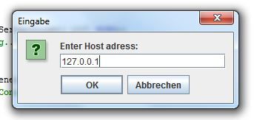

* + Man wird aufgefordert die Rechenoperation einzugeben

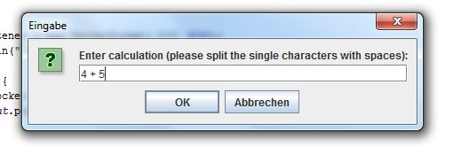

* + 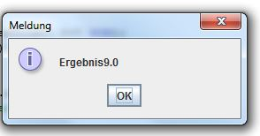Das Ergebnis wird ausgegeben
  + Man fährt den Server herunter
  + Serverausgabe

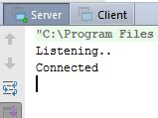

Zustandsdiagramm:

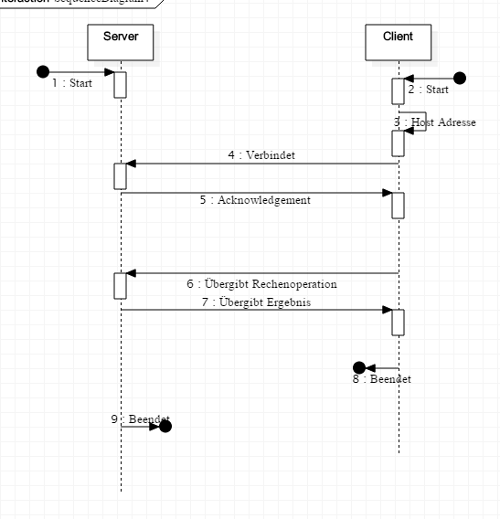

Anmerkung:

Als Protokoll wird die Klasse CalcMsg und die Klasse CalcAnswer benutzt. Beide erben von der abstrakten Klasse Message die einen String beinhaltet der jeweils übergeben wird. . In diesem String befinden sich jeweils die zu übergebenden Daten, z.B Rechenoperation.